江苏省无锡市前洲中学八年级物理（上册）夜自习提优辅导题（3）

 班级 姓名
一、填空题（1分×38=38分）
1、物体的 叫温度。要准确地判断或测量温度需要使用 。常用的温度计是利用 的性质制成的。
2、小明在表演二胡时，用弓拉动琴弦，使琴弦 而发声；小明不断用手指去控制琴弦长度，这样做的目的是为了改变声音的 ；二胡的声音是通过 传播到我们耳中的。
3、物质从 变成 的过程称为熔化,它的反过程称为 。物质由液态变为气态的过程称为 ,它有两种方式是 和 。
4、固态物质可分为 和 ,它们的重要区别是 有一定的熔点,而 没有一定的熔点。
5、下列现象中属于哪种物态变化,并指出该物态变化是吸热还是放热。
⑴铁水浇铸机器底座,属于 现象,要 热。
(2)装有冰淇琳的玻璃杯的外壁上,常凝结成小水珠,这是 现象,要 热。
(3)刚从冰箱里取出的冰棒,在包装纸外面有一层白花花的“粉”,这是 现象,
要 热
6、在石油工业中要在不同温度下分馏出汽油、柴油、煤油等许多石油产品,这是利用了
不同物质的 不同。
7、用高压锅煮食物熟得较快，是因为锅内气压比标准大气压 ，使得水的 升高的缘故。
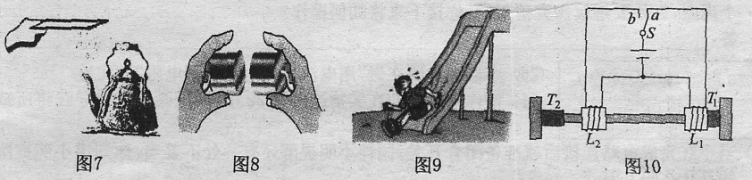
8、如图7所示，凉铁板上出现了大量的小水滴，小水滴是由壶嘴喷出的水蒸气_______形成的；要在铁板上产生更多的水滴，可以采取的措施有：_________________ 。高烧病人用冰袋降温是利用了_____________________。
9、对于小手术的麻醉，医生常用一种沸点为13.1℃的液体氯乙烷，把准备施行手术的部位“冻结”起来。这是利用了液体氯乙烷在___________时需要______热的原理。
10、如果一个物体能反射所有色光，则该物体呈现 色；如果一个物体能吸收所有色光，则该物体呈现 色．
11、太阳光通过三棱镜后，被分解成各种颜色的光，在白屏上形成一条彩色的光带，颜色依次是红、橙、黄、绿、蓝、靛、紫，这就是 现象；彩色电视画面的颜色是由 三种色光合成的。
12、红外线是一种看不见的光，通过红外线的照射，可以使物体的温度_______，任何物体均可以辐射红外线，温度较高的物体，发出的红外线也_______。
二、选择题（每小题2分，共38分）[来源:学科网]
14.水银的熔点是-39℃，那么-39℃的水银是（ ）
A、一定是固态 B、一定是液态 C、一定是固液共存 D、三种情况都有可能
15.下列关于声音的说法中不正确的是 （ ）
A．用超声波清洗钟表，说明声具有能量 B．“隔墙有耳”说明固体也能传声
C．“闻其声而知其人”主要根据音色来判断的 D．“震耳欲聋”主要说明声音的音调高
16.判断下列哪一个过程是属于物态变化过程 ( )
A.将铁块加热至1000℃ B.气球充气时逐渐胀大 C.把大冰块锤成小冰块 D.冰雪融化
17.昆虫在飞行时抖动翅膀发生声音，蜜蜂每20s翅膀振动8800次，蚊子每5s翅膀振动3200次，苍蝇每10s翅膀振动3520次，它们翅膀振动频率最大及音调最低的是（ ）
A、苍蝇，蚊子 B、蜜蜂，苍蝇 C、蜜蜂，蚊子 D、蚊子，蚊子
18.下列有关沸腾现象的说法,正确的是 ( )
A.水只能在100℃时才能沸腾 B.液体在任何温度下都能沸腾[来源:Z+xx+k.Com]
C.沸腾的水的温度一定比不沸腾的水的温度高
D.给正在沸腾的水加热,但水的温度不上升
19. 给冰水混合物加热时,正确的说法是 ( )
A .冰和水的温度都升高 B.冰的温度不变,水的温度升高
C.水的温度不变,冰的温度升高 D.在冰完全熔化之前,冰、水混合物的温度保持不变
20. 以下温度中，最接近25℃的是 （ ）
A．冰水混合物的温度 B．健康成年人的体温
C．让人感觉温暖而舒适的房间的温度 D．广州市冬季最冷时的室外温度
21. 图1是某物质物态变化过程中温度随时间变化的图象。该图象反映的可能是（ ）
A. 海波的凝固过程 B．蜡的凝固过程
C. 海波的熔化过程 D．蜡的熔化过程
22. 夏天，小明从冰箱的冷藏室中取出一瓶矿泉水，放在干净的桌面上，过了一会儿，他发现瓶下的桌面上有一滩水，你认为这些水的形成是（ ）
A．液化现象 B．熔化现象 C．汽化现象 D．凝华现象
23. 小明用两个相同的铁锅来煮鸡蛋，两锅中分别倒入同样多的水和个数一样的鸡蛋。甲锅中的水烧开后，用急火来煮；乙锅中的水烧开后，用文火来煮，但仍保持锅中的水沸腾，直到煮熟。则以下说法正确的是（ ）
A．甲种方法比乙种方法省燃料，又省时间 B．乙种方法比甲种方法省燃料，但省时间
C．甲种方法比乙种方法省燃料，但费时间
D．乙种方法比甲种方法省燃料，这两种方法所用的时间相近
24. 以下说法正确的是（ ）
A．温度为0℃时，水已不存在，全部结成冰 B．温度为0℃时，冰已不存在，全部化成水
C．温度为0℃时，冰和水都有可能存在，但没有水蒸气
D．温度为0℃时，冰、水和水蒸气都有可能存在
25.对铁和玻璃分别加热熔解时,则 ( )
A.铁和玻璃都会熔化,但铁有熔点,而玻璃没有熔点 B.玻璃没有熔点,所以不会熔化
C.铁和玻璃都会熔化,且温度都不断升高 D.以上说法均不对

26.炒菜的铁锅坏了不能用焊锡补,烧水的铁壶坏了能用焊锡补,因为( )[来源:学科网ZXXK]
A.炒菜锅内有盐,与焊锡会有化学反 B.炒菜时锅的温度可超过焊锡的熔点
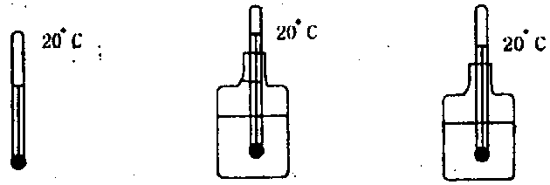
C.炒菜锅上有油,锡焊不上 D.以上判断均不正确
图27
27.如图27所示,三支温度计一支放置在空气中,一支插在密封加盖的酒精瓶中,一支插在敞口的酒精中,其读数都为20℃,那么哪支温度计不准 ( )
A.甲的温度计不准确 B.乙的温度计不准确
C.丙的温度计不准确 D.条件不足,无法判定
28. 在下列物体中：太阳、月亮、电灯、平面镜、发电机、烛焰、电影银幕、闪电属于光源的一组是（ ）
A太阳、月亮、烛焰 B太阳、电灯、闪电 C月亮、烛焰、闪电 D太阳、烛焰、闪电
29. 在没有其他光照的情况下，舞台追舞灯发出的红光照在穿白色上衣、蓝色裙子的演员身上，观众看到她 （ ）
A.全身呈蓝色 B.全身红色
C.上衣呈红色，裙子呈蓝色 D.上衣呈红色，裙子呈黑色

30.关于光的现象，下列说法正确的是（ ）

A.白色的太阳光是最单纯的光 B.人们把红、黄、蓝三色光叫做光的三原色

C.照相机镜头前加上滤镜是为了使像成的更清晰

D.白光通过绿色玻璃片后，只能透过绿色的光
31、在卫生间洗过热水澡后，室内的玻璃镜面变得模糊不清，过一段时间，镜面又变得清晰起来，镜面发生的这两种物态变化情况是 （ ）
A、先汽化，后液化 B、先液化，后汽化 C、只有液化 D、只有液化[来源:Z_xx_k.Com]
32.验钞机发出的“光”能使钞票上的荧光物质发光；家用电器的遥控器发出的“光”，能用来控制电风扇、电视机、空调器等。对于它们发出的“光”，下列说法中正确的是（ ）
A．验钞机和遥控器发出的“光”都是紫外线
B．验钞机和遥控器发出的“光”都是红外线
C．验钞机发出的“光”是紫外线，遥控器发出的“光”是红外线
D．验钞机发出的“光”是红外线，遥控器发出的“光”是紫外线
三、实验题
33.（2分） 右图1表示一个温度计的一部分，它的分度值是 示数是_______℃。
下左图2表示一个体温计的一部分，它的分度值是 示数是_______℃。
10
0
℃
10
图1

9
400000000
1
2
图2

34.（4分） 下表列出了几种物质的熔点和沸点（单位是℃），假使要制造温度计，用来测铅的熔化温度，应选 这种液体；测固态甲苯的熔化温度，应选 这种液体；测萘的熔化温度，应选 、 这两种液体。
物质 | 水银 | 酒精 | 甲苯 | 铅 | 萘
熔点 | -38.8 | -117 | -95 | 328 | 80.5
沸点 | 357 | 78.5 | 111 | 1740 | 218

[来源:学#科#网Z#X#X#K]
35.（2分） 在一个盛有冰水混合物的烧杯中插入一支温度计，用酒精灯对烧杯缓慢加热。小晶同学将观察结果记录在下表中，将表中空白处填写完整，分析此表，你可以得到的结论是：________________________________________________。
观察时间的顺序（min） | 0 | 2 | 4 | 6
温度计的示数（℃） | 0 |  | 0 | 2
现象 | 有较多的冰，少量的水 | 有少量的冰，较多的水 | 冰完全消失，只有水 | 全都是水

36.（5分） （1）在图3所示的装置中，用酒精灯将烧瓶内的水加热沸腾后，水蒸气从细玻璃管口喷出，在离管口稍远处，可以看到雾状的“白汽”。这是因为喷出的水蒸气发生了_________现象，雾状的“白汽”实际是______________________；
（2）如果这时在管口处放置一块玻璃片，会发现正对管口的玻璃片表面有_______，玻璃片的温度将____________；（选填“升高”、“降低”或“不变”）
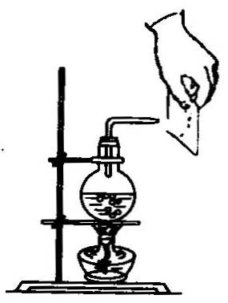
（3） 分析、归纳上述实验现象，可以得到的结论是：________________________________。
图3
37.（6分） 某校八年级研究性学习小组在探究“液体蒸发的快慢与哪些因素有关”的过程中，根据生活经验提出了以下两种猜想：猜想一：液体蒸发的快慢和物质的种类有关。猜想二：液体蒸发的快慢和液体表面空气的流动快慢有关。针对猜想一，同学们设计的实验及观察到的现象如下：在玻璃板上，同时用酒精和水涂一个同样大的圆斑，观察发现酒精圆斑先干了。请你认真思考下列几个问题，并回答：
（1）同学们通过实验得出的结论是： ；
（2）实验中“涂同样大的圆斑”其目的是： ；
（3）设计出研究猜想二的实验方案：

。
38.（5分）有一支温度计，刻度均匀但读数不准。它在冰水混合物中的示数为4℃，在沸水中的示数为96℃。用这支温度计测得烧杯中水的温度是29℃，则这杯水的实际温度是多少？

